课时分层作业(十五) 椭圆的标准方程及性质的应用

一、选择题
1．若直线y＝kx＋2与椭圆＋＝1相切，则斜率k的值是( )
A． B．－
C．± D．±
C [把y＝kx＋2代入＋＝1，得(3k²＋2)x²＋12kx＋6＝0，因为直线与椭圆相切，∴Δ＝(12k)²－4(3k²＋2)×6＝0，解得k＝±.]
2．过椭圆x²＋2y²＝4的左焦点作倾斜角为的弦AB，则弦AB的长为( )
A． B．
C． D．
B [易求得直线AB的方程为y＝(x＋).
由消去y并整理，得7x²＋12x＋8＝0.设A(x₁，y₁)，B(x₂，y₂)，则x₁＋x₂＝－，x₁x₂＝.
由弦长公式，得|AB|＝·|x₁－x₂|＝·＝.]
3．在椭圆＋＝1内，过点M(1，1)且被该点平分的弦所在的直线方程为( )
A．9x－16y＋7＝0 B．16x＋9y－25＝0
C．9x＋16y－25＝0 D．16x－9y－7＝0
C [设弦的两个端点的坐标分别是(x₁，y₁)，(x₂，y₂)，则有＋＝1，＋＝1，两式相减，又x₁＋x₂＝y₁＋y₂＝2，
因此＋＝0，即＝－，所求直线的斜率是－，
弦所在的直线方程是y－1＝－(x－1)，即9x＋16y－25＝0，故选C.]
4．设F₁，F₂是椭圆E：＋＝1(a＞b＞0)的左、右焦点，P为直线x＝上一点，△F₂PF₁是底角为30°的等腰三角形，则E的离心率为( )
A． B．
C． D．
C [如图所示，△F₂PF₁是底角为30°的等腰三角形，则有
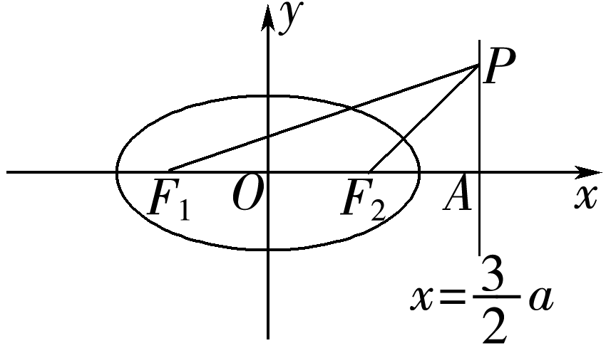
|F₁F₂|＝|PF₂|，∠PF₁F₂＝∠F₂PF₁＝30°
所以∠PF₂A＝60°，∠F₂PA＝30°，
所以|PF₂|＝2|AF₂|＝2＝3a－2c.
又因为|F₁F₂|＝2c，所以，2c＝3a－2c，所以e＝＝.]
5．已知椭圆E：＋＝1(a＞b＞0)的右焦点为F(3，0)，过点F的直线交椭圆E于A、B两点．若AB的中点坐标为(1，－1)，则E的方程为( )
A．＋＝1 B．＋＝1
C．＋＝1 D．＋＝1
D [设A(x₁，y₁)，B(x₂，y₂)，直线AB的斜率k＝＝，
两式相减得＋＝0，即＋＝0⇔＋××＝0，即a²＝2b²，
c²＝9，a²＝b²＋c²，解得：a²＝18，b²＝9，方程是＋＝1，故选D.]
二、填空题
6．椭圆mx²＋ny²＝1(m>0，n>0且m≠n)与直线y＝1－x交于M，N两点，过原点与线段MN中点所在直线的斜率为，则的值是________．
[联立方程可得
得(m＋n)x²－2nx＋n－1＝0，
设M(x₁，y₁)，N(x₂，y₂)，MN的中点P(x₀，y₀)，
则x₀＝＝，
y₀＝1－x₀＝1－＝.
∴k_{OP}＝＝＝.]
7．设F₁、F₂分别为椭圆C：＋＝1的左、右两个焦点，过F₁作斜率为1的直线，交C于A、B两点，则|AF₂|＋|BF₂|＝________．
[由＋＝1知，焦点F₁(－1，0)，所以直线l：y＝x＋1，代入＋＝1得3x²＋4(x＋1)²＝12，即7x²＋8x－8＝0，设A(x₁，y₁)，B(x₂，y₂)，
∴x₁＋x₂＝－，x₁x₂＝－，故|AB|＝·|x₁－x₂|＝·＝.
由定义有，|AF₂|＋|BF₂|＋|AB|＝4a，
所以|AF₂|＋|BF₂|＝4×2－＝.]
8．已知椭圆C：＋y²＝1的右焦点为F，直线l：x＝2，点A∈l，线段AF交椭圆C于点B，若FA＝3FB，则|AF|＝________．
[设点A(2，n)，B(x₀，y₀).
由椭圆C：＋y²＝1知a²＝2，b²＝1，
∴c²＝1，即c＝1，
∴右焦点F(1，0).
由FA＝3FB，得(1，n)＝3(x₀－1，y₀).
∴1＝3(x₀－1)且n＝3y₀.
∴x₀＝，y₀＝n.
将x₀，y₀代入＋y²＝1，得
×＋＝1.
解得n²＝1，
∴|AF|＝＝＝.]
三、解答题
9．设直线y＝x＋b与椭圆＋y²＝1相交于A，B两个不同的点．
(1)求实数b的取值范围；
(2)当b＝1时，求|AB|.
[解] (1)将y＝x＋b代入＋y²＝1，
消去y并整理，得3x²＋4bx＋2b²－2＝0.①
因为直线y＝x＋b与椭圆＋y²＝1相交于A，B两个不同的点，所以Δ＝16b²－12(2b²－2)＝24－8b²＞0，
解得－＜b＜.
所以b的取值范围为(－，).
(2)设A(x₁，y₁)，B(x₂，y₂)，当b＝1时，方程①为3x²＋4x＝0.
解得x₁＝0，x₂＝－.
所以y₁＝1，y₂＝－.
所以|AB|＝＝.
10．已知椭圆C：＋＝1(a>b>0)的一个顶点为A(2，0)，离心率为，直线y＝k(x－1)与椭圆C交于不同的两点M，N.
(1)求椭圆C的方程；
(2)当△AMN的面积为时，求实数k的值．
[解] (1)由题意得
解得c＝，b＝，
所以椭圆C的方程为＋＝1.
(2)由
得(1＋2k²)x²－4k²x＋2k²－4＝0，
设点M，N的坐标分别为(x₁，y₁)，(x₂，y₂)，则
y₁＝k(x₁－1)，y₂＝k(x₂－1)，
x₁＋x₂＝，x₁x₂＝，
所以|MN|＝|x₁－x₂|
＝
＝，
又因为点A(2，0)到直线y＝k(x－1)的距离
d＝，
所以△AMN的面积为S＝|MN|·d
＝，
由＝，
化简得7k⁴－2k²－5＝0，解得k＝±1.

11．(多选题)已知曲线C的方程为x²＋＝1(0＜x≤1)，A(0，－3)，B(0，3)，D(－1，0)，点P是C上的动点，直线AP与直线x＝5交于点M，直线BP与直线x＝5交于点N，则△DMN的面积可能为( )
A．73 B．76
C．68 D．72
ABD [设P(x₀，y₀)，
k_{PA}＝，k_{PB}＝，
则k_{PA}·k_{PB}＝＝＝－9.
设k_{PA}＝k(k＞0)，则k_{PB}＝－，直线AP的方程为y＝kx－3，则点M的坐标为(5，5k－3)，
直线PB的方程为y＝－x＋3，则点N的坐标为，
∴|MN|＝
＝≥＝24，
当且仅当5k＝，即k＝3时等号成立．
从而△DMN面积的最小值为×24×6＝72.
结合选项可得，△DMN的面积可能为ABD.]
12．已知椭圆C：＋＝1(a＞b＞0)的左焦点为F，过F作一条倾斜角为60°的直线与椭圆C交于A，B两点，M为线段AB的中点，若3|FM|＝|OF|(O为坐标原点)，则椭圆C的离心率为( )
A． B．
C． D．
B [设A(x₁，y₁)，B(x₂，y₂)，M(x₀，y₀)，
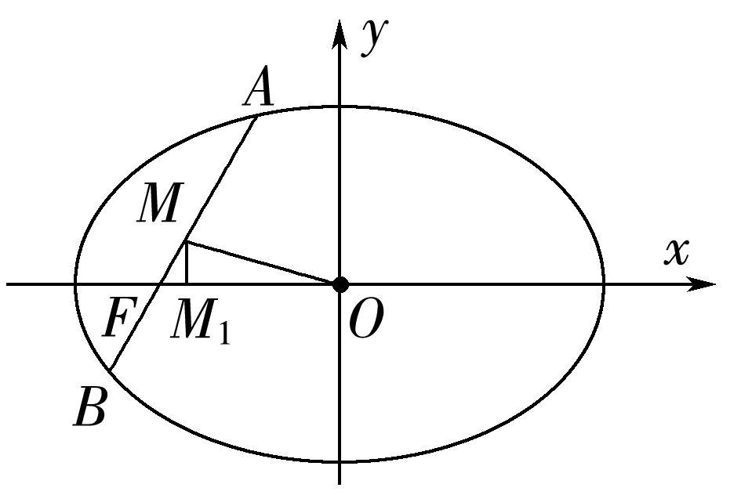
由题意得＋＝1，＋＝1，两式相减，得＋
＝0，
因为M为线段AB的中点，且直线AB的倾斜角为60°，所以＋＝0.
设F(－c，0)，则|FM|＝|OF|＝c，过M作MM′⊥x轴，垂足为M′，
则|FM′|＝|MF|＝c，|MM′|＝|MF|＝c，
由题易知M位于第二象限，所以M，
M的坐标代入AB的方程可得：＋＝0，得3a²＝5b²，所以2a²＝5c²，
所以e＝＝.]
13．已知椭圆＋＝1(a＞b＞0)的一个顶点为B(0，4)，离心率e＝，则椭圆方程为________，若直线l交椭圆于M，N两点，且△BMN的重心恰好为椭圆的右焦点F，则直线l方程为________．
＋＝1 6x－5y－28＝0 [由题意得b＝4，又e²＝
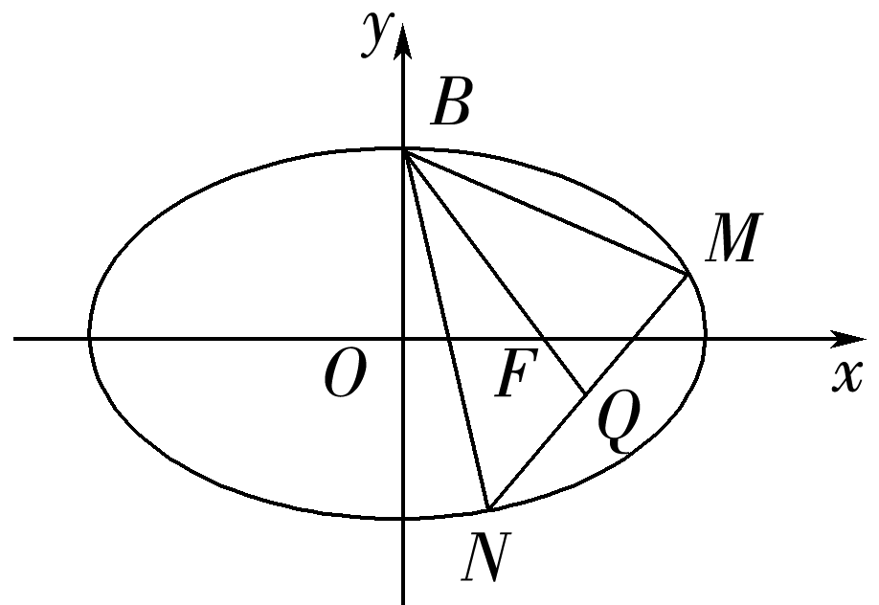
＝＝1－＝，解得a²＝20.
∴椭圆的方程为＋＝1.
∴椭圆右焦点F的坐标为(2，0)，
设线段MN的中点为Q(x₀，y₀)，
由三角形重心的性质知BF＝2FQ，从而(2，－4)＝2(x₀－2，y₀)，
解得x₀＝3，y₀＝－2，所以点Q的坐标为(3，－2).
设M(x₁，y₁)，N(x₂，y₂)，
则x₁＋x₂＝6，y₁＋y₂＝－4，
且＋＝1，＋＝1，
以上两式相减得＋＝0，
∴k_{MN}＝＝－·＝－×＝，
故直线的方程为y＋2＝(x－3)，即6x－5y－28＝0.]
14.如图，已知椭圆C：＋y²＝1(a＞1)，点Q是x轴上的点，点P，过点Q的直线l与椭圆C相交于A，B两点，若∠APO＝∠QPB，则点Q的横坐标是________．
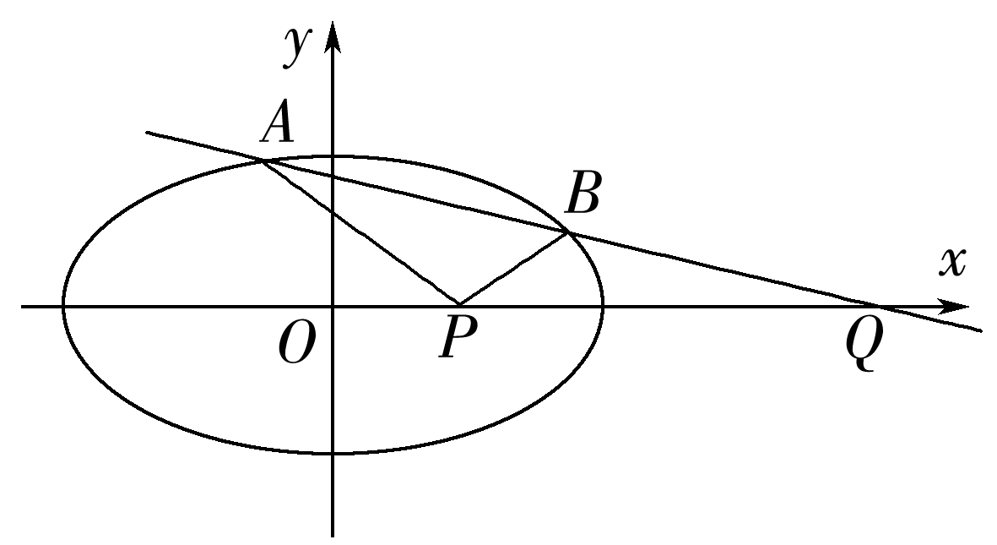
2a [设Q点的坐标为(x_{Q}，0)，直线AB的斜率为k，
则直线AB的方程为：y＝k(x－x_{Q})，
与椭圆方程联立可得：x²－2k²x_{Q}x＋k²x－1＝0，
设A(x₁，y₁)，B(x₂，y₂)，则x₁＋x₂＝，x₁·x₂＝，
而k_{AP}＝＝，k_{BP}＝＝，
由∠APO＝∠QPB可得k_{AP}＝－k_{BP}，
即＝－，
整理可得：2x₁x₂－(x₁＋x₂)－x_{Q}(x₁＋x₂)＋ax_{Q}＝0，
结合x₁＋x₂＝，x₁·x₂＝，解得：x_{Q}＝2a.]

15．设椭圆＋＝1(a＞b＞0)的右顶点为A，下顶点为B，过A、O、B(O为坐标原点)三点的圆的圆心坐标为.
(1)求椭圆的方程；
(2)已知点M在x轴正半轴上，过点B作BM的垂线与椭圆交于另一点N，若∠BMN＝60°，求点M的坐标．
[解] (1)依题意知A(a，0)，B(0，－b)，
∵△AOB为直角三角形，∴过A、O、B三点的圆的圆心为斜边AB的中点，
∴＝，－＝－，即a＝，b＝1，
∴椭圆的方程为＋y²＝1.
(2)由(1)知B(0，－1)，依题意知直线BN的斜率存在且小于0，
设直线BN的方程为y＝kx－1(k＜0)，
则直线BM的方程为y＝－x－1，
由消去y得(1＋3k²)x²－6kx＝0，
解得：x_{N}＝，y_{N}＝kx_{N}－1，
∴|BN|＝＝
＝|x_{N}|＝·，
在y＝－x－1中，令y＝0得x＝－k，即M(－k，0)，
∴|BM|＝，
在Rt△MBN中，∵∠BMN＝60°，
∴|BN|＝|BM|，
即·＝·，
整理得3k²－2|k|＋1＝0，
解得|k|＝，∵k＜0，∴k＝－，∴点M的坐标为.

